노인낙상 ML 알고리즘 테스트 결과
2023. 9. 15(SW개발실)
□ 개선 알고리즘(9.11 ∼ 9.15)
- count 수는 실제 알고리즘에서 추락이라고 판단하기 위해 모델에서 연속으로 몇 번 추락으로 감지한다. 최적의 count 수를 찾기 위해 모델이 data의 timeline에서 어느 시점에 추락으로 감지하는 지 파악한다.
- 모든 데이터에 대해서 확인하는 것은 시간상 한계가 있어 test set의 피험자 3명의 데이터를 이용.
- 추락으로 검출하면 count 누적해 그래프로 그린다. (중간에 비추락으로 검출하면, count는 0으로 리셋)
- 추락 데이터의 경우, 추락이 끝나는 시점의 -5 인덱스(100ms 이전)를 함께 시각화하여, 인플레이팅 시간을 확보할 수 있도록 한다.

예시 그래프)
<S09T15R01>
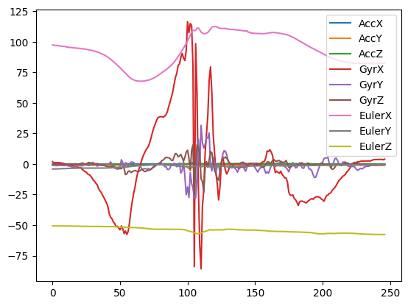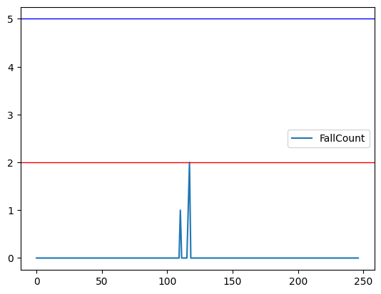
<S09T20R02>
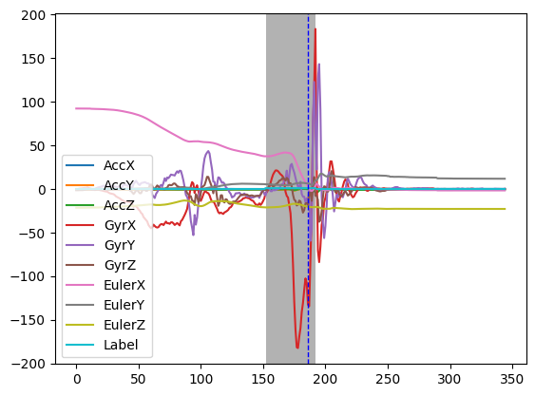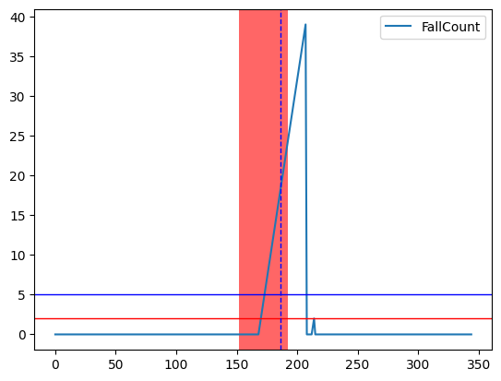
□ 테스트 결과
* T_E : 추락 구간보다 이르게 검출
* I_R : 추락 구간 내에서 검출
* TH : 추락 끝 시점 -100ms
* L : 추락 끝 시점 -100ms 이후
2 |  |  |  | 4 |  |  |  | 5
T_E | I_R | TH | L | T_E | I_R | TH | L | T_E | I_R | TH | L
7 | 175 | 20 | 15 | 4 | 158 | 24 | 31 | 1 | 150 | 18 | 48

2 | 3 | 4 | 5
19 | 12 | 5 | 1
↓
2 |  | 4 |  | 5
오검출 | 검출 | 오검출 | 검출 | 오검출 | 검출
17.37% | 82.62% | 16.94% | 83.05% | 21.18% | 78.81%

OverSampling을 통해 성능을 향상시킨 모델의 경우, Count를 2 4 로 변경하는 것이 검출 성능을 최대한 유지하면서, 오검출을 낮출 수 있는 방법으로 보임

□ 향후 계획
모델 시각화 도중 Count가 증가(추락으로 검출)하는 시점에 GyrX 값의 변화가 크다는 점을 발견함.(위 그래프 참고)
<A Large-Scale Open Motion Dataset (KFall) and Benchmark Algorithms for Detecting Pre-impact Fall of the Elderly Using Wearable Inertial Sensors> 에 따르면, Gyro 범위는 $±$2000 , Acc 범위는 $±$16G로 되어있다. 제공된 데이터의 최대 최소값을 확인해보면, Acc의 최대값은 3.99로 Acc의 범위는 $±$4G이다.
이렇게 변수의 단위가 다른 변수와 차이가 클 경우, 범위가 큰 변수의 영향을 크게 잡는 모델이 만들어 질 수 있다. 따라서, Acc, Gyro 범위를 토대로 Scaling을 진행 후 앞서 진행되었던 모델들과 비교한다.

